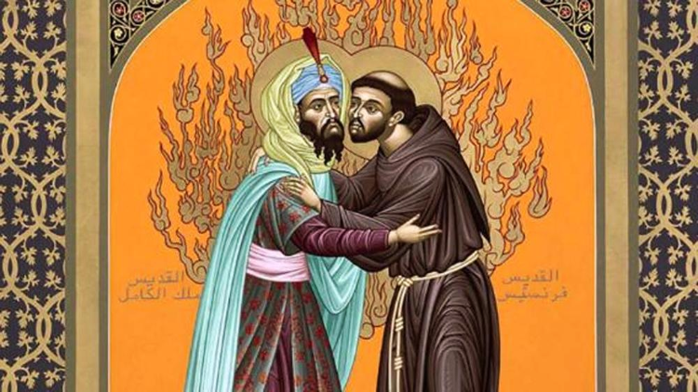
Nombre de la Actividad: Jornadas de Reflexión sobre la paz y la relación sistémica entre guerra y corrupción. A 800 años del Encuentro entre San Francisco de Asís y el Sultán Malek por David Quispe Salsavilca
Hace 800 años un hombre descalzo y desarmado viajó del centro de Europa a Egipto a entrevistarse con la mayor autoridad militar y religiosa del país enemigo con el que su patria estaba en guerra. Este hombre humilde y vital no consiguió la paz entre la Cristiandad y el Mundo Musulmán pero al abrir su corazón encontró un amigo en el sultán Malek Al Kamil. Es quizás esta ruta iniciadapor San Francisco de Asís y aun escasamente transitada la que laciudadanía nacional y humanidad entera necesita para superar el desafío nacional yglobal de la circunstancia presente en medio de la violencia, armamentismo, hambre, corrupción y guerras.
Los funcionarios y ciudadanos del Perú comprometidoscon los valores de los derechos humanos y la institucionalidad democrática duramente afectada por los actos de corrupción conocidos con los “audios de la vergüenza” llaman a los diversos miembros de la comunidad pensante peruana y extranjera (historiadores, filósofos, juristas, economistas, analistas internacionales, etc.) organizados en Universidades, Colegios Profesionales, órganos como la Academia de la Magistratura, Asociaciones etcétera, a las jornadas de reflexión "La Ruta de la Paz Mundial a 800 años del Encuentro entre Francisco y el Sultán Malek" en la búsqueda de desarrollar y continuar la ruta de paznacional y global organizando los siguientes eventos:
Lista de Temas
- El significado del Encuentro en el año1219
La Relación Corrupción y Guerra en las Cruzadas
La Fuerza moral y lucha no violenta de San Francisco. Impacto límites y herencia

- La Ruta de la Paz en el Perú del Siglo XIX
La fragmentación
El significado La Relación Corrupción y Guerra en la Guerra con Chile
La Fuerza moral y lucha no violenta en la Guerra Con Chile

-La Carta a los Hijos de Prat

- El significado del Encuentro en el Contexto mundial Global
La Relación Santidad y Corrupción en un mundo secularizado
La Corrupción de la política global y la crisis de la Representación en las democracias realmente existentes
La Relación Corrupción y Guerras en el escenario mundial actual
La Fuerza moral y lucha no violenta de San Francisco. Impacto límites y herencia
La institucionalidad Mundial de la Paz. Alcances y límites

- Las Propuestas Alternativas
La Propuestas de Reforma paulatina democrática de la ONU
La Propuesta de la Constitución Mundial de la WorldConstitutionParliament Association.
El Peligro de una dictadura global o de una aparente democracia controlada

-El significado del Encuentro en el Contexto nacional actual.
Las medidas adoptadas: valoración y límites
- Inversiones vs. olvidados y originarios. El Baguazo, el friaje de Puno y el Gas. El Caso de Bambas.

- La Declaración Universal de la Espiritualidad como derecho Fundamental y política pública.
Posibilidades, perspectivas y riesgos en el mundo.
En el Perú.

Objetivos
1. La Comprensión de la fractura de la discriminación en un país dividido.
2.Comprensión de la fractura en un mundo dividido.
3. Conocimiento de los esfuerzos y límites para superar la fractura de la división.

Organización - lugar
Responsables:
David Quispe Salsavilca (Juez Superior de la Corte de Lima y doctor PUCP). Responsable de la presencia delosexpositores delos Temas.
Lugar: Se solicita y/o propone al Auditorio central de distintas Universidades, e instituciones como la Academia de la Magistratura.

